# **Slováci jej dôverujú: Rodinná firma Terézie Svátovej opäť obhájila ocenenie „Najdôveryhodnejšia značka“**

  
*Terézia Svátová založila svetovo úspešnú rodinnú firmu s čisto prírodnými doplnkami výživy TEREZIA COMPANY.*

**V nezávislom prieskume získali čisto prírodné doplnky stravy na imunitu Hliva ustricovitá s rakytníkovým olejom už druhýkrát za sebou ocenenie Najdôveryhodnejšia značka. Potvrdzuje sa tým, že kvalita je to najdôležitejšie, čo môžu výrobcovia zákazníkom ponúknuť.**

Do ankety Najdôveryhodnejšia značka boli zaradené stovky značiek, ktoré sú tými najsilnejšími na slovenskom trhu, a to v 85 kategóriách, pričom každá kategória môže mať iba jedného víťaza. Spotrebitelia dali v kategórii Doplnky stravy na imunitu najviac hlasov práve výrobku od spoločnosti TEREZIA COMPANY. O víťazoch rozhodol nezávislý prieskum, ktorý realizovala spoločnosť NIQ na reprezentatívnej vzorke 2000 respondentov. Respondenti vybrali v každej kategórii jedinú značku, ktorej dôverujú najviac. Zisk titulu Najdôveryhodnejšia značka je pre víťazov zadosťučinením za kvalitnú prácu.

Príbeh značky TEREZIA začali písať pred vyše 30 rokmi vážne zdravotné problémy jej zakladateľky Terézie Svátovej. Trvalo mesiace, kým jej lekári diagnostikovali ochorenie a nasadili liečbu. Štúdiom mnohých materiálov však Terézia Svátová pochopila, že liečba nie je len o liekoch a procedúrach, ale aj o strave. A to ju nasmerovalo k práci s doplnkami výživy. „*Ohlasy boli pozitívne, obzvlášť konzumenti našich hubových zmesí si pochvaľovali zlepšenie imunity a vitality. Vedeli sme, že tieto účinky sa v čínskej medicíne už tisícročia pripisujú hubám a tak sme sa zamerali na hlivu ustricovú,*“ pokračuje v rozprávaní dnes už babička, prekypujúca životným elánom. Rodinná firma postupne pridala k hlive rakytník, neskôr shiitake, reishi a začali vyrábať aj úplne nové, taktiež čisto prírodné produkty bez konzervantov a iných chemických látok - kapsule s čiernym cesnakom, rakytníkom, brusnicami, aj účinné kombinácie húb a rastlín, určených na špecifické problémy. Portfólio produktov pre dospelých rozšírili aj o ďalšie, určené najmenším.

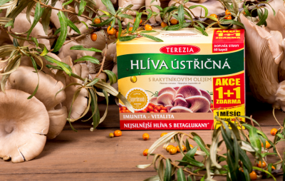

*V súťaži Dôveryhodné značky získala v kategórii Doplnky stravy na imunitu najväčšiu dôveru Hliva ustricová s rakytníkom od spoločnosti TEREZIA COMPANY.*

**Prísny výber vstupných surovín**

Všetky výrobky si značka TEREZIA vyrába pod vlastným dohľadom, čo spoločnosti umožňuje kontrolovať celý proces od pestovania rastlín a húb cez ich spracovanie až po distribúciu. Všetky produkty sú nezávisle testované a certifikované, okrem iného aj Certifikátom zdravotnej bezpečnosti SZÚ. „*Kvalita čisto prírodných surovín je pre nás alfou a omegou. Preto nám nestačí s dodávateľmi pracovať „od stola“. S každým sa poznáme osobne, môžeme kontrolovať ktorýkoľvek krok v procese od pestovania až po zber. Na výsledku sa totiž odrážajú aj dobré medziľudské vzťahy,*“ vysvetľuje zakladateľka spoločnosti Terézia Svátová.

**Najdôveryhodnejšia značka**

Celoživotná práca Terézie Svátovej nezostala bez zaslúžených ocenení. Minulý rok získala Vv súťaži Dôveryhodné značky 2022 v kategóri**i Doplnky stravy na imunitu najväčšiu dôveru práve** [**Hliva ustricová s rakytníkovým olejom**](https://www.terezia.sk/hliva-ustricovita-s-rakytnikovym-olejom-30-30/) **od spoločnosti TEREZIA a tento rok titul obhájila.** *„Veľmi si toto ocenenie vážime. Našou filozofiou je nepoužívať chemické a konzervačné látky, pridané farbivá či iné látky, uľahčujúce proces výroby, a tej sa držíme už vyše 30 rokov. Hlivu ustricovú v kapsliach sme v roku 2004 uviedli na trh ako prví. Dnes je jedným z vyše 50 produktov, ktoré predávame v dvadsiatich piatich krajinách celého sveta. Prejavená dôvera slovenských spotrebiteľov je pre nás dôkazom, že našu prácu robíme dobre,“* hovorí zakladateľka spoločnosti Terézia Svátová.

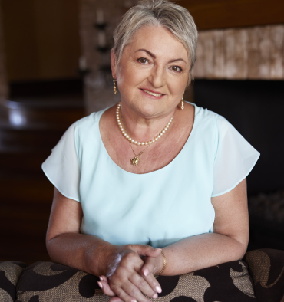  
*Zakladateľka rodinnej firmy TEREZIA Company Terézia Svátová   
získala v ČR ocenenie Výnimočná podnikateľka.*

**Ďalšie ocenenia produktov TEREZIA**

* Ocenění českých podnikatelek 2022 – Ing. Terézia Svátová
* Czech Superbrands 2022, 2021, 2020 – TEREZIA
* Čtenáři Receptáře doporučují 2022, 2021, 2020, 2019, 2018, 2017 - TEREZIA
* Nejdůvěryhodnější značka 2022, kategória Detské multivitamíny – Rakytníček
* Najdôveryhodnejšia značka 2022, kategória Doplnky stravy na imunitu – Hliva ustricová s rakytníkovým olejom